2017年度部门决算公开

阜平县档案局编制

2018年9月

目 录

第一部分 阜平县档案局部门概况
一、部门职责
二、机构设置
第二部分 2017年度档案局部门决算报表
一、收入支出决算总表
二、收入决算表
三、支出决算表
四、财政拨款收入支出决算总表
五、一般公共预算财政拨款支出决算表
六、一般公共预算财政拨款基本支出决算表
七、政府性基金预算财政拨款收入支出决算表
八、国有资本经营预算财政拨款收入支出决算表
九、“三公”经费等相关信息统计表
十、政府采购情况表
第三部分 2017年度阜平县档案局部门决算情况说明
一、2017年度收入支出决算总体情况说明
二、2017年度收入决算情况说明
三、2017年度支出决算情况说明
四、2017年度财政拨款收入支出决算总体情况说明
五、2017年度一般公共预算财政拨款支出决算情况说明
六、2017年度一般公共预算财政拨款基本支出决算情况说明
七、2017年度一般公共预算财政拨款“三公”经费支出决算情况说明
八、2017年度预算绩效管理工作开展情况说明
九、其他重要事项的说明
1、机关运行经费情况
2、政府采购情况
3、国有资产占用情况
4、其他需要说明的情况
第四部分 名词解释

第一部分

阜平县档案局部门概况

根据《中华人民共和国预算法》《河北省人民政府信息公开条例》《中共河北省委办公厅 河北省人民政府办公厅印发〈关于进一步推进预算公开工作的实施意见〉的通知》（冀办发〔2016〕29号）、《河北省财政厅关于印发<河北省省级预算公开办法>的通知》（冀财预〔2016〕61号）、《河北省预决算公开操作规程实施细则》（冀财预〔2016〕129号）等有关要求，现将2017 年度阜平县档案局部门决算公开如下：
一、阜平县档案局部门职责
根据阜平县人民政府办公室《关于印发阜平县人民政府办公室主要职责内设机构和人员编制规定的通知》（阜政办[2010]49号），现将我局部门概况说明如下：
（一）对全县档案事业实行宏观管理。依据有关法律、法规进行档案执行。
（二）负责集中统一管理县直机关及乡镇的重要档案资料；保存党和国家的机密，维护档案的完整，确保档案资料的安全；负责调查、收集散存在外的本县档案资料和与本县有关的史料。
（三）组织档案科学技术和理论研究，推进本县档案工作的科学化管理和现代化管理。
（四）拟订本县档案工作人员队伍建设规划，组织档案专业教育和档案干部培训工作。
（五）负责全县档案宣传工作，统一管理全县档案资料的对外交流，协调全县档案工作的外事活动。
（六）负责全县档案信息开发、规划与管理，发挥档案信息资源作用，为社会各方面提供服务。
（七）承办县委、县政府、县国防动员委员会交办的其他事项。
二、2017年度机构设置
2017年度部门决算汇编范围的独立核算单位1个；事业单位录入1个；执行事业单位会计制度；单位预算级次：二级预算单位。全额事业编制人数4人；年末实有1人。

第二部分

阜平县档案局
部门决算报表

- 收入支出决算总表
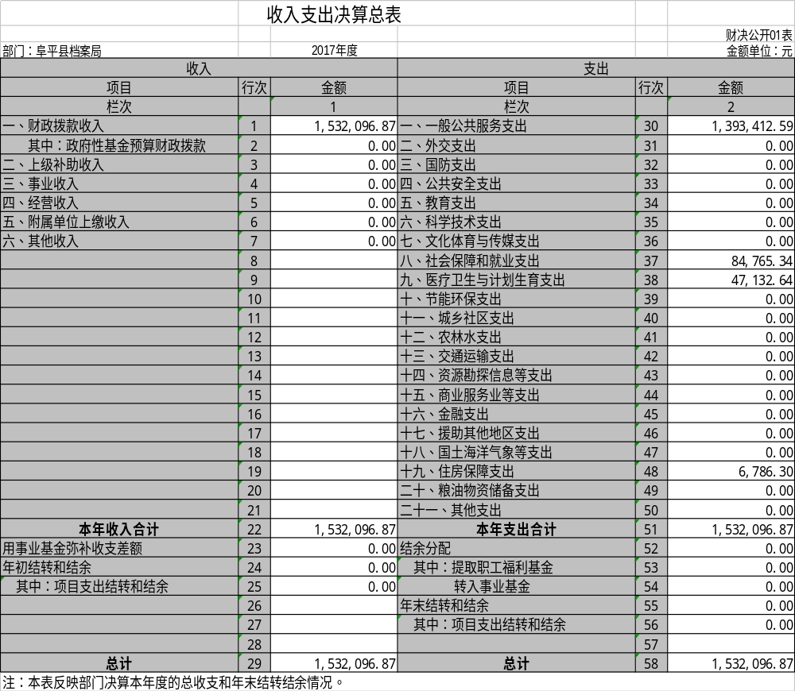

- 收入决算表
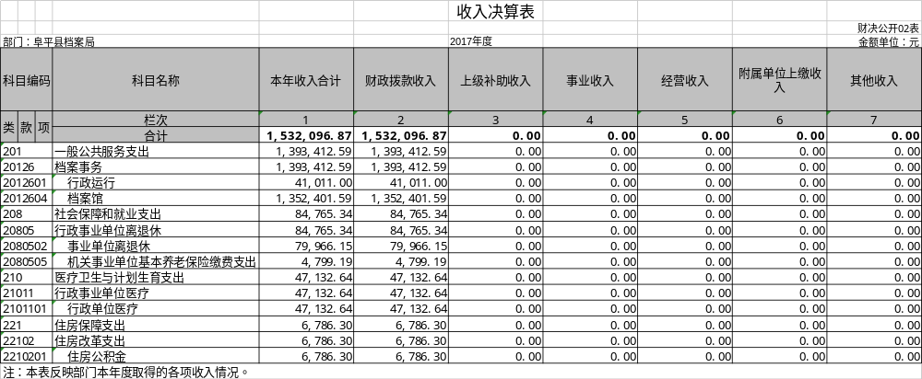
- 支出决算表

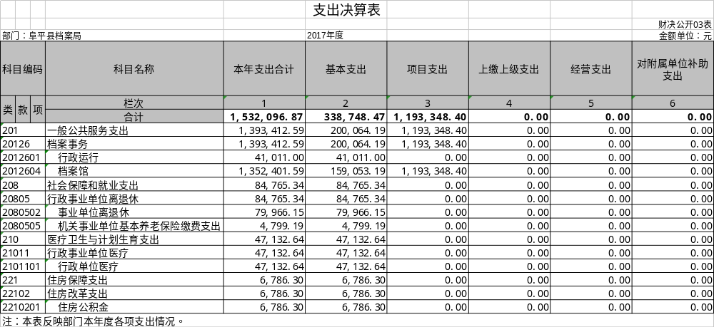

- 财政拨款收入支出决算总表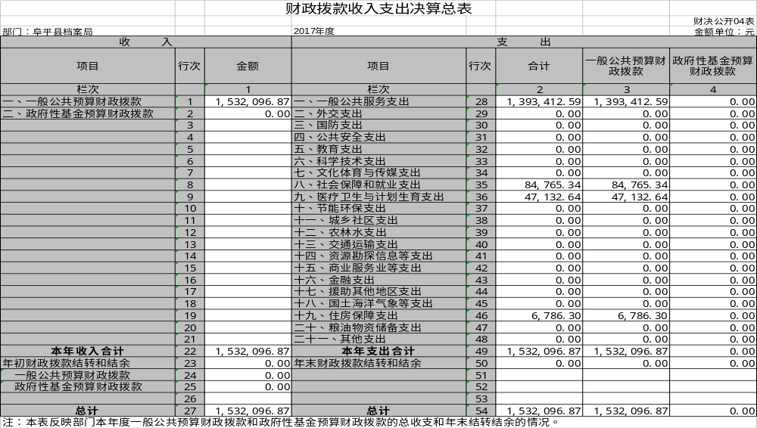
- 一般公共预算财政拨款支出决算表
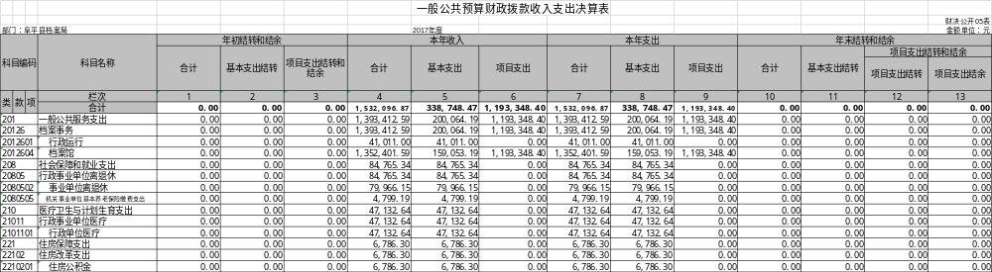

- 一般公共预算财政拨款基本支出决算表
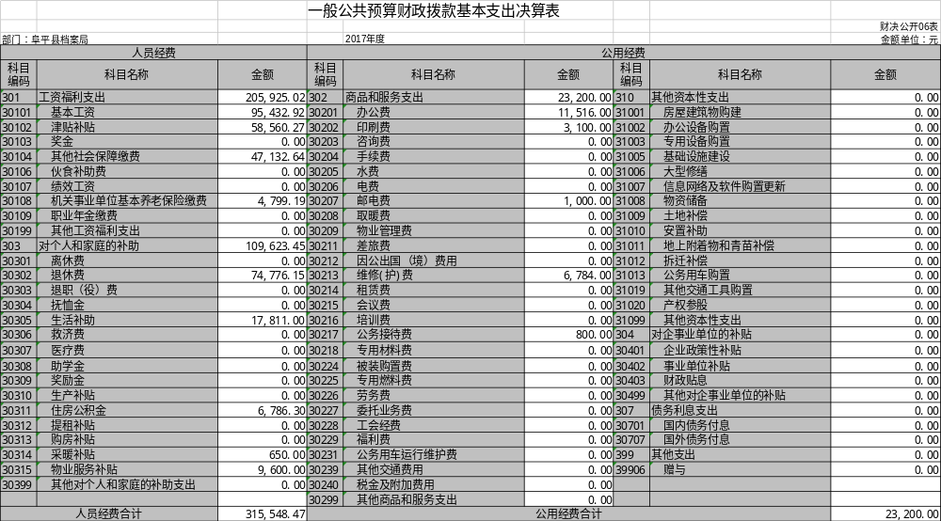
- 政府性基金预算财政拨款收入支出决算表

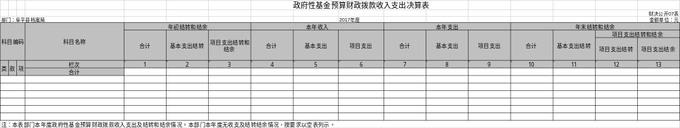
- 国有资本经营预算财政拨款收入支出决算表

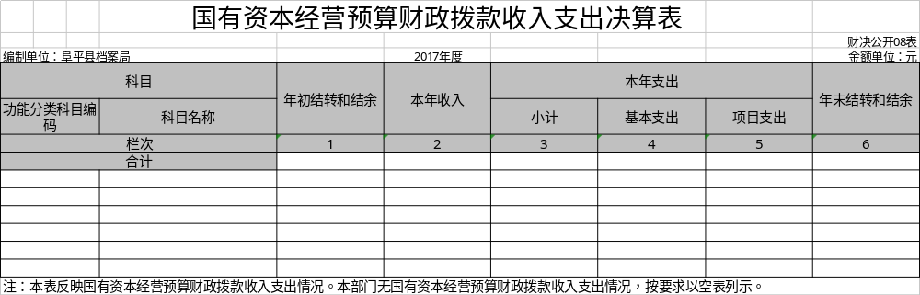
- “三公”经费等相关信息统计表
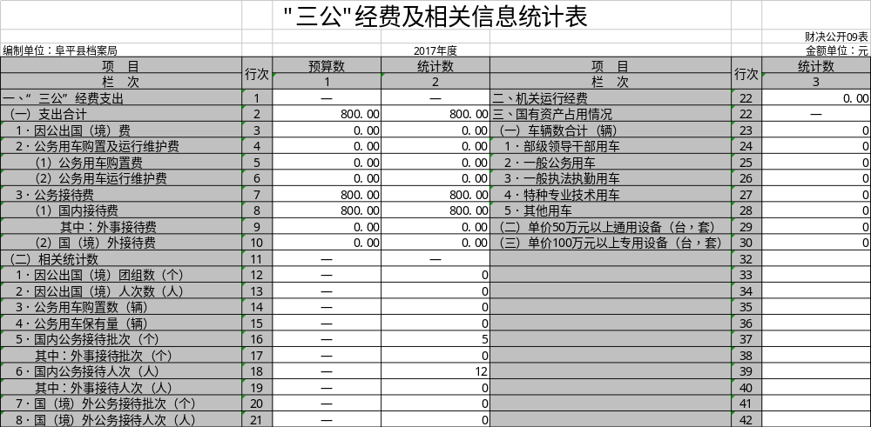

- 政府采购情况表
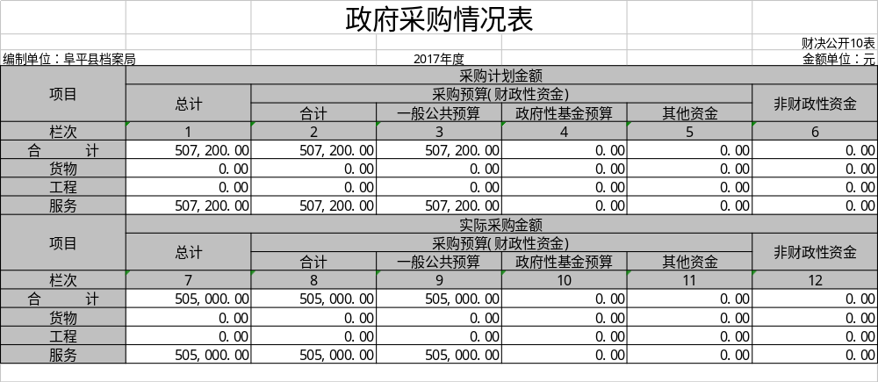

第三部分

阜平县档案局
部门决算情况说明

一、2017年度收入支出决算总体情况说明
2017年度阜平县档案局全年财政收入153.209687万元，其中：财政拨款收入153.209687 万元。总收入较上年增加51.794142万元，增加51.07%，主要原因是《晋察冀边区阜平县红色档案丛书》（第三套）出版管理费及印刷费用增加。其中：基本支出33.874847万元，减少67.540698万元，减少66.60%，主要原因是按照上级要求压减一般性支出;项目支出119.33484万元，增加119.33484万元，增加100%，主要原因是《晋察冀边区阜平县红色档案丛书》（第三套）出版管理费及印刷费用增加。
全年财政总支出153.209687 万元，较上年增加51.794142万元，增加51.07%。其中：基本支出33.874847万元，减少67.540698万元，减少66.60%，主要原因是按照上级要求压减一般性支出;项目支出119.33484万元，增加119.33484万元，增加100%，主要原因是《晋察冀边区阜平县红色档案丛书》（第三套）出版管理费及印刷费用增加。无年初结转结余资金和年末结转结余资金。
二、2017年度收入决算情况说明
本年收入合计153.209687 万元，其中财政拨款收入153.209687万元，占总收入100%，总收入较上年增加51.794142万元，增加51.07%，主要原因是《晋察冀边区阜平县红色档案丛书》（第三套）出版管理费及印刷费用增加。其中：基本支出33.874847万元，较上年决算减少67.540698万元，减少66.60%，主要原因是按照上级要求压减一般性支出;与2017年年初预算相比减少了6.615153万元，减少16.38%，减少的主要原因是2017年退休2人，2017年年末实有人数1人；项目支出119.33484万元，较上年决算相比增加119.33484万元，增加100%，主要原因是2017年项目增加；与年初预算数相比增加49.33484万元，主要原因是《晋察冀边区阜平县红色档案丛书》（第三套）出版管理费及印刷费用增加。
一般公共预算财政拨款153.209687万元，占总收入100%，较上年决算增加51.794142万元，增加51.07%，主要原因是《晋察冀边区阜平县红色档案丛书》（第三套）出版管理费及印刷费用增加。其中：基本支出33.874847万元，较上年决算减少67.540698万元，减少66.60%，主要原因是按照上级要求压减一般性支出;与2017年年初预算相比减少了6.615153万元，减少16.38%，减少的主要原因是2017年退休2人，2017年年末实有人数1人；项目支出119.33484万元，较上年决算相比增加119.33484万元，增加100%，主要原因是2017年项目增加；与年初预算数相比增加49.33484万元，主要原因是《晋察冀边区阜平县红色档案丛书》（第三套）出版管理费及印刷费用增加。
本单位2017年无政府性基金预算财政拨款收入与支出。
三、2017年支出决算情况说明
本年支出合计153.209687 万元，其中基本支出 33.874847万元，比上年减少67.540698 万元，减少了 66.60％，主要原因是按照上级要求压减一般性支出。其中：工资福利支出20.592502万元、商品和服务支出2.32万元、对个人和家庭补助支出10.962345万元。项目支出119.33484万元，比上年增加119.33484万元，增加100%，其中办公费9.1984万元，印刷费52.75万元，维修（护）费1.72万元，劳务费15.4万元，委托业务费16.3万元，其他交通费2.35万元。主要原因《晋察冀边区阜平县红色档案丛书》（第三套）出版管理费及印刷费用增加。
一般公共预算财政拨款153.209687万元，占总支出100%，较上年决算增加51.794142万元，增加51.07%，主要原因《晋察冀边区阜平县红色档案丛书》（第三套）出版管理费及印刷费用增加。其中：基本支出33.874847万元，较上年决算减少67.540698万元，减少66.60%，主要原因是按照上级要求压减一般性支出;与2017年年初预算相比减少了6.615153万元，减少16.38%，减少的主要原因是2017年退休2人，2017年年末实有人数1人；项目支出119.33484万元，较上年决算相比增加119.33484万元，增加100%，主要原因是2017年项目增加；与年初预算数相比增加49.33484万元，主要原因是《晋察冀边区阜平县红色档案丛书》（第三套）出版管理费及印刷费用增加。
本单位2017年无政府性基金预算财政拨款收入与支出。
四、2017年度财政拨款收入支出决算总体情况说明
阜平县档案局 2017年度财政拨款收入153.209687万元，财政拨款支出153.209687万元，较上年决算增加51.794142万元，增加51.07%，主要原因《晋察冀边区阜平县红色档案丛书》（第三套）出版管理费及印刷费用增加。其中：基本支出33.874847万元，较上年决算减少67.540698万元，减少66.60%，主要原因是按照上级要求压减一般性支出;与2017年年初预算相比减少了6.615153万元，减少16.38%，减少的主要原因是2017年退休2人，2017年年末实有人数1人；项目支出119.33484万元，较上年决算相比增加119.33484万元，增加100%，主要原因是2017年项目增加；与年初预算数相比增加49.33484万元，主要原因是《晋察冀边区阜平县红色档案丛书》（第三套）出版管理费及印刷费用增加。
本单位2017年无政府性基金预算财政拨款收入与支出。
阜平县档案局2017年度财政拨款支出153.209687万元，按功能分类主要用于以下方面：一般公共服务支出类139.341259万元，较上年决算增加61.096134万元，增加78.08%，较年初预算增加了42.719687万元，增加了38.66%，主要原因是《晋察冀边区阜平县红色档案丛书》（第三套）出版管理费及印刷费用增加。其中基本支出33.8748万元，较上年决算减少67.540698万元，减少66.60%，主要原因是按照上级要求压减一般性支出;与2017年年初预算相比减少了6.615153万元，减少16.38%，减少的主要原因是2017年退休2人，2017年年末实有人数1人；项目支出119.33484万元，较上年决算相比增加119.33484万元，增加100%，主要原因是2017年项目增加；与年初预算数相比增加49.33484万元，主要原因是《晋察冀边区阜平县红色档案丛书》（第三套）出版管理费及印刷费用增加。社会保障和就业支出类8.476534万元，较上年减少14.693886万元，主要原因是退休人员工资待遇由社保所发放。医疗卫生与计划生育支出类4.713264万元，住房保障支出0.67863万元，较上年决算数增加5.391894万元。主要原因是2017年度医疗保险及住房公积金由本单位缴纳。
按经济分类主要用于以下方面：工资福利支出20.592502万元、商品和服务支出100.03984万元（其中基本本支出：2.32万元，项目支出97.71984万元）、对个人和家庭补助支出10.962345万元、其他资本性支出21.615万元。
五、2017年度一般公共预算财政拨款支出决算情况说明
（一）财政拨款支出决算与年初预算数对比情况
阜平县档案局2017年度一般公共预算财政拨款支出年初预算为110.49万元，本年支出决算为 153.209687万元，占年初预算的138.66%，主要原因是我单位2017年年初实有人数3人，2017年退休2人，2017年年末实有人数1人，退休人员全部移交社保所纳入核心业务，退休福利由社保所发放，工资福利有所减少；《晋察冀边区阜平县红色档案丛书》（第三套）出版管理费及印刷费用增加。其中：基本支出33.874847万元，与2017年年初预算相比减少了6.615153万元，减少16.38%，减少的主要原因是2017年退休2人，2017年年末实有人数1人；项目支出119.33484万元，与年初预算数相比增加49.33484万元，主要原因是《晋察冀边区阜平县红色档案丛书》（第三套）出版管理费及印刷费用增加。
- 财政拨款支出决算与上年决算对比情况
阜平县档案局2017年度一般公共预算财政拨款支出 153.209687万元，上年度决算支出101.415545万元，增加51.794142万元，增加51.07%，主要原因《晋察冀边区阜平县红色档案丛书》（第三套）出版管理费及印刷费用增加。其中：基本支出33.874847万元，较上年决算减少67.540698万元，减少66.60%，主要原因是按照上级要求压减一般性支出;
项目支出119.33484万元，较上年决算相比增加119.33484万元，增加100%，主要原因是2017年项目增加；
（三）财政拨款支出决算结构
阜平县档案局2017年度一般公共预算财政拨款支出153.209687万元，按功能分类主要用于以下方面：一般公共服务支出类139.341259万元，社会保障和就业支出类8.476534万元，医疗卫生与计划生育支出类4.713264万元，住房保障支出0.67863万元。与年初预算相比一般公共服务支出增加了42.781259万元，增加了44.31%，主要原因是《晋察冀边区阜平县红色档案丛书》（第三套）出版管理费及印刷费用增加；社会保障和就业支出减少了2.973466万元，减少了25.97%，主要原因是我单位2017年度2人退休，养老保险缴纳支出减少；医疗卫生与计划生育支出增加了3.193264万元，增加了210.08%，主要原因是我单位2017年11月份事业退休一人，补缴医疗保险；住房保障支出减少了0.28137万元，减少了29.31%，主要原因是我单位2017年度2人退休，住房公积金不再缴纳。
按经济分类主要用于以下方面：工资福利支出20.592502万元、商品和服务支出100.03984万元（其中基本支出：2.32万元，项目支出97.71984万元）、对个人和家庭补助支出10.962345万元、其他资本性支出21.615万元。与年初预算相比工资福利支出减少5.667498万元，减少了21.58%万元，主要原因是我单位2017年度2人退休；商品服务支出中基本支出与年初预算持平，项目支出主要原因是《晋察冀边区阜平县红色档案丛书》（第三套）出版管理费及印刷费用增加；对个人和家庭的补助减少了0.947655万元，减少了7.57%，主要原因是2017年度我单位退休人员工资由社保所发放；其他资本性支出增加了21.615万元，增加了100%，主要原因是我单位2017年新购置了东软SEAS综合档案管理系统一套、档案密集柜56组、浪潮NF5280M4服务器一台、浪潮42U服务器机柜1个、复印机、喷墨打印机、联想电脑等办公设备。
六、2017年度一般公共预算财政拨款基本支出决算情况说明
阜平县档案局2017年度财政拨款基本支出 33.874847万元，比上年减少67.540698 万元，减少了 66.60％，主要原因是按照上级要求压减一般性支出。其中人员经费31.554847万元，主要包括基本工资9.543292万元，津贴补贴5.856027万元，其他社会保障缴费4.713264万元，机关事业单位基本养老保险缴费0.479919万元。退休费7.477615万元，生活补助1.7811万元，住房公积金0.67863万元，采暖补贴0.065万元，物业服务补贴0.96万元。公用经费2.32万元，主要包括办公费1.1516万元，印刷费0.31万元，邮电费0.1万元，维修（护）费0.6784万元，公务接待费0.08万元。
七、2017年度一般公共预算财政拨款“三公”经费支出决算情况说明
2017年度全年一般公共预算财政拨款“三公”经费支出 0.08万元，与年初预算及2016年决算无变化。
（一）因公出国（境）费
全年发生因公出国（境）费0（2017年度本单位
组织出国(境)团组0个，因公出国(境)人次数0人），较年初预算无变化 ，较2016年决算无变化。
（二）公务用车购置及运行维护费
全年没有发生公务用车购置及运行维护费 （2017年度未购置公务用车，截止2017年12月31日，我单位没有公务用车，年末公务用车保有量为零），与年初预算无变化，比2016年决算减少3.59万元，降低100%。公务用车运行维护费大幅度减少的主要原因是切实压缩公务用车费用支出，相应减少公务用车运行费用支出。
（三）公务接待费
全年发生公务接待费0.08万元（2017年度公务接待批次3次，合计接待人次15人），较年初预算及上年决算无变化，认真贯彻落实党中央、国务院厉行节约精神，切实采取严格措施控制和压缩接待费的支出。
八、2017年度预算绩效管理工作开展情况说明
按照河北省财政厅《关于做好省直部门绩效评价工作的通知》的部署和要求，我局的预算绩效目标包括：1、保管利用：接收本行政区域内各立档单位到期档案进馆，进行科学排序、制作检索工具等，确保馆藏档案安全，提供开发档案信息。2、业务指导：监督指导本行政区域内各立档单位的档案收集、整理。3、办公室：传达上级文件精神，起草本单位的业务性文件及发展规划，协调各股室工作，接待外单位来访人员。根据部门职责-工作活动绩效目标评分，部门整体支出绩效为“优秀”，取得了较好的成果，较好实现了预算项目绩效目标。
其中：1、馆库安全、查阅服务等方面全面提升。在库房安全方面，我馆始终坚持“以防为主”，严格落实“七防”措施和安全工作制度，提前排查隐患问题。年初投资1万多元对库安装了空调，提换了全部防虫药，增加10支灭火器，安装了2个防盗门。通过对“七防”设施进行了维护和部分更换，切实做到了档案管理安全无事故。在提高服务水平上，立足改善服务态度，熟悉藏内容，努力提高档案工作服务群众、服务社会经济发展的能力和水平。特别是为挖掘阜平红色历史，传承革命优良传统及利用寄存中心为下岗失业人员交纳养老金及时提供档案依据，受到了一致好评，绩效综合等级为优。2、档案编研成果显著。自2015年下半年开始，经过近一年多时间的努力，我馆编写的第三套《晋察冀边区阜平县红色档案系列丛书》5部（8卷）500多万字（《晋察冀日报文选》3卷、《晋察冀边区部分档案汇集》1本、《晋察冀边区法律法规汇集》1本、《晋察冀边区歌曲选》1本、《晋察冀边区戏曲选》2本）已经完成定稿，印刷厂以出样书，待年底中央文献出版社审核、印刷发行，绩效综合等级为优。3、档案数字化建设。档案的数字化是为了更快、更准确查阅档案，提供档案信息，保护档案原件的目的。根据工作的需要今年6月份投资4万多元购置高配置微机一台，高速专业扫描仪一台，档案原件扫描速度大大提升，上半年共录入档案0.6万条，原件扫描3000余幅，绩效综合等级为优。
九、其他重要事项的说明
1、机关运行经费情况
2017年本单位机关运行经费支出2.32 万元，比 2016年减少了34.16 万元，减少93.64%，减少的原因是认真贯彻党中央、国务院厉行节约精神，切实采取严格措施和压缩经费支出。
其中：商品和服务支出2.32万元：办公费1.1516万元，印刷费0.31万元，邮电费0.1万元，维修（护）费0.6784万元，公务接待费0.08万元。
2、政府采购情况
2017 年度本单位政府采购支出总额50.5万元。其中：政府采购服务支出50.5万元，政府采购工程支出0万元，政府采购服务支出0 万元。
3、国有资产占有情况
截至 2017 年 12 月 31 日，固定资产总额48.555万元，比上年增加21.615万元，增加80.23%，主要是2017年新购置了东软SEAS综合档案管理系统一套、档案密集柜56组、浪潮NF5280M4服务器一台、浪潮42U服务器机柜1个、复印机、喷墨打印机、联想电脑等办公设备。
- 无房屋同上年没有变化
(2)公务用车0辆，其他用车0辆，同上年没有变化。
(3)其他固定资产价值48.555万元，比上年增加21.615万元，增加80.23%，主要是2017年新购置了东软SEAS综合档案管理系统一套、档案密集柜56组、浪潮NF5280M4服务器一台、浪潮42U服务器机柜1个、复印机、喷墨打印机、联想电脑等办公设备。
(4)无单价50万以上通用设备和100以上专用设备。
4、其他需要说明的情况
本单位2017年、2016年没有发生会议费和培训费。

第四部分

名 词 解 释

（一）财政拨款收入：本年度从本级财政部门取得的财政拨款，包括一般公共预算财政拨款和政府性基金预算财政拨款。
（二）事业收入：指事业单位开展专业业务活动及辅助活动所取得的收入。
（三）其他收入：指除上述“财政拨款收入”、“事业收入”、“经营收入”等以外的收入。
（四）用事业基金弥补收支差额：指事业单位在用当年的“财政拨款收入”、“财政拨款结转和结余资金”、“事业收入”、“经营收入”、“其他收入”不足以安排当年支出的情况下，使用以前年度积累的事业基金（事业单位当年收支相抵后按国家规定提取、用于弥补以后年度收支差额的基金）弥补本年度收支缺口的资金。
（五）年初结转和结余：指以前年度尚未完成、结转到本年仍按原规定用途继续使用的资金，或项目已完成等产生的结余资金。
（六）结余分配：指事业单位按照事业单位会计制度的规定从非财政补助结余中分配的事业基金和职工福利基金等。
（七）年末结转和结余：指单位按有关规定结转到下年或以后年度继续使用的资金，或项目已完成等产生的结余资金。
（八）基本支出：填列单位为保障机构正常运转、完成日常工作任务而发生的各项支出。
（九）项目支出：填列单位为完成特定的行政工作任务或事业发展目标，在基本支出之外发生的各项支出
（十）基本建设支出：填列由本级发展与改革部门集中安排的用于购置固定资产、战略性和应急性储备、土地和无形资产，以及购建基础设施、大型修缮所发生的一般公共预算财政拨款支出，不包括政府性基金、财政专户管理资金以及各类拼盘自筹资金等。
（十一）其他资本性支出：填列由各级非发展与改革部门集中安排的用于购置固定资产、战备性和应急性储备、土地和无形资产，以及购建基础设施、大型修缮和财政支持企业更新改造所发生的支出。
（十二）“三公”经费：指部门用财政拨款安排的因公出国（境）费、公务用车购置及运行费和公务接待费。其中，因公出国（境）费反映单位公务出国（境）的国际旅费、国外城市间交通费、住宿费、伙食费、培训费、公杂费等支出；公务用车购置及运行费反映单位公务用车购置支出（含车辆购置税）及租用费、燃料费、维修费、过路过桥费、保险费、安全奖励费用等支出；公务接待费反映单位按规定开支的各类公务接待（含外宾接待）支出。
（十三）其他交通费用：填列单位除公务用车运行维护费以外的其他交通费用。如飞机、船舶等的燃料费、维修费、过桥过路费、保险费、出租车费用、公务交通补贴等。
（十四）公务用车购置：填列单位公务用车车辆购置支出（含车辆购置税）。
（十五）其他交通工具购置：填列单位除公务用车外的其他各类交通工具（如船舶、飞机）购置支出（含车辆购置税）。
（十六） 机关运行经费：指为保障行政单位（包括参照公务员法管理的事业单位）运行用于购买货物和服务的各项资金，包括办公及印刷费、邮电费、差旅费、会议费、福利费、日常维修费、专用材料以及一般设备购置费、办公用房水电费、办公用房取暖费、办公用房物业管理费、公务用车运行维护费以及其他费用。

